В декабре стартует Акция «Новый год в моём окне»
С целью повышения культуры оформления оконных проемов, витрин, а также для создания эстетически привлекательной новогодней среды города предлагаем
в этом году жителям города продолжить участие в новогодней акции - «Новый год в моём окне» (техника «бумагопластика»).

Для воплощения данной идеи потребуется: бумага, ножницы или канцелярский нож, мыло, Ваши фантазии и огромное желание видеть окна нашего города в сказочных узорах.

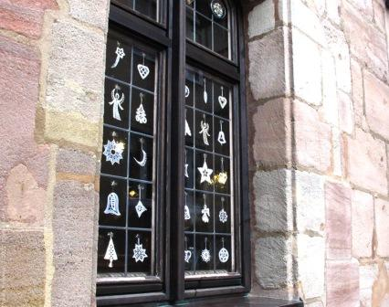
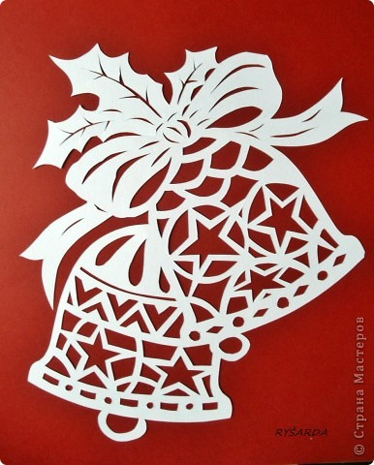
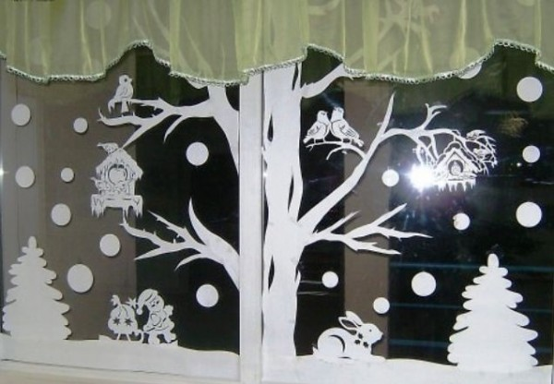

Желаем творческих успехов!

